Лабораторная работа № 2 по дисциплине ЭКБ РЭС.
Физические свойства резисторов и конденсаторов.

Лабораторная работа №2
Физические свойства резисторов и конденсаторов.
Оборудование:

- Лабораторный комплекс NI ELVIS II;
- Модуль мультиметра с программным интерфейсом на основе LabVIEW;
- Модуль осциллографа с программным интерфейсом на основе LabVIEW;
- Модуль регулируемого источника питания с программным интерфейсом на основе LabVIEW;
- Макетная плата;
- Комплект перемычек и соединительных проводов.

Резисторы. Основные сведения, типы, маркировка и теоретические данные.

Резисторы являются наиболее распространенными элементами радиоэлектронной аппаратуры и применяют для регулирования тока в электрических цепях.
Сопротивление резистора - его основная характеристика. Основной единицей электрического сопротивления является ом (Ом).
На практике используются также производные единицы - килоом (кОм), мегаом (МОм), гигаом (ГОм), которые связаны с основной единицей следующими соотношениями:

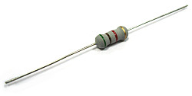
1кОм = 1000 Ом,
1МОм = 1000 кОм,
1ГОм = 1000 МОм.

Рисунок 1 – Общий вид полупроводникового резистора

Резисторы могут быть постоянными, то есть обладать неизменным сопротивлением, и переменными, то есть такими, сопротивление которых в процессе работы можно изменять в определенных пределах.
Резисторы выпускаются с определенными значениями сопротивлений в широком ассортименте от единиц Ом до десятков МОм.

Резисторы постоянного сопротивления

На принципиальных схемах рядом с условным обозначением резистора проставляют значение его сопротивления.
Сопротивление менее килоома записывают как число без единиц измерения; сопротивления от одного килоома и выше, но менее одного мегаома, выражают в килоомах и рядом с цифрой ставят букву "к"; сопротивления от одного мегаома и выше записывают как число, добавляя рядом букву "М". Например, 10 М (10 мегом), 5,1 К (5,1 килоом); 470 (470 Ом); К68 (680 Ом).
Значение сопротивления обычно указано на поверхности резисторов. Для маркировки малогабаритных резисторов используют буквенно-цифровой код или цветовой код, состоящий из цветных полосок.
При использовании буквенно-цифрового кода сопротивления резисторов обозначают цифрами с указанием единицы измерения. Принято обозначать буквами: R - ом, К - килоом, М -мегаом.

Мощность резистора

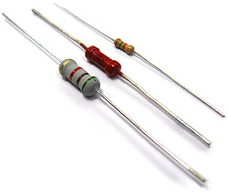
Рисунок 2 - резисторы различной мощности
Тепловая энергия, выделяемая в резисторе при протекании тока, рассеивается с его поверхности в окружающее пространство. Однако если мощность, выделяемая в резисторе, будет велика, то тепло с его поверхности не будет успевать отводиться. Резистор станет чрезмерно нагреваться и даже может сгореть. Поэтому каждый резистор имеет строго определенное максимальное допустимое значение мощности, которую он способен рассеивать.
Мощности резисторов обычно узнают по их размерам (чем больше размер резистора, тем больше его мощность) или по обозначению на корпусах.
На принципиальных схемах обычно указывается мощность используемого резистора.
Отсутствие указания мощности резистора означает, что на нем выделяется ничтожно малая мощность и можно применять любой резистор с данным сопротивлением.

Переменные резисторы
Переменный резистор служит для плавного регулирования силы тока и напряжения.
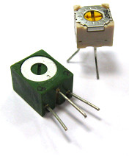
Рисунок 3 - переменные резисторы (потенциометры)
Переменные резисторы делят на регулировочные и подстроенные. Резисторы, с помощью которых осуществляют различные регулировки изменением их сопротивления, называют переменными резисторами или потенциометрами. Резисторы, сопротивление которых изменяют только в процессе налаживания (настройки) устройства, называют подстроечными.
Переменные резисторы имеют три вывода, один из которых связан с подвижным контактом, скользящим по поверхности проводящего слоя. Движок регулировочного резистора перемещают посредством поворота выступающей ручки, подстроечного - отверткой, вставленной в прорезь.
Сопротивление между любым крайним выводом переменного резистора и подвижным контактом зависит от положения движка.
Цветовая маркировка резисторов
Тип маркировки, при котором на корпус резистора наносится краска в виде цветных колец или точек, называют цветовым кодом.
Каждому цвету соответствует определенное цифровое значение. Цветовая маркировка на резисторах сдвинута к одному из выводов и читается слева направо.
Если из-за малого размера резистора цветовую маркировку нельзя разместить у одного из выводов, то первый знак делается полосой шириной в два раза больше, чем остальные.
Цветовая маркировка зарубежных малогабаритных резисторов, распространенных в России, состоит чаще всего из четырех цветовых колец.
Номинал сопротивления определяют первые три кольца (две цифры и множитель). Четвертое кольцо содержит информацию о допустимом отклонении сопротивления от номинального значения в процентах.
Чтобы не путать ноль и букву "О", "Ом" часто пишут буквой "омега":

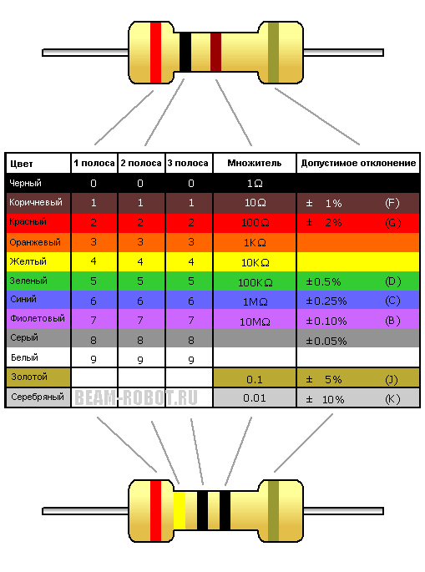
Рисунок 4 – Цветовая маркировка резисторов

Последовательное и параллельное соединение резисторов

Проводники в электрических цепях могут соединяться последовательно и параллельно.
При последовательном соединении резисторов (рисунок 5) сила тока во всех проводниках одинакова:
I₁ = I₂ = I.

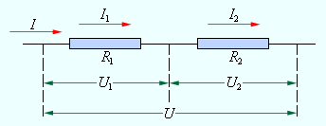
Рисунок 5- Последовательное соединение резисторов
По закону Ома, напряжения U₁ и U₂ на проводниках равны
U₁ = IR₁, U₂ = IR₂.
Общее напряжение U на обоих проводниках равно сумме напряжений U₁ и U₂:
U = U₁ + U₂ = I(R₁ + R₂) = IR,
где R – электрическое сопротивление всей цепи. Отсюда следует:
R = R₁ + R₂
При последовательном соединении полное сопротивление цепи равно сумме сопротивлений отдельных резисторов.
Этот результат справедлив для любого числа последовательно соединенных проводников.
При параллельном соединении (рисунок 6) напряжения U₁ и U₂ на обоих резисторах одинаковы:
U₁ = U₂ = U.
Сумма токов I₁ + I₂, протекающих по обоим резисторам, равна току в неразветвленной цепи:
I = I₁ + I₂.
Этот результат следует из того, что в точках разветвления токов (узлы A и B) в цепи постоянного тока не могут накапливаться заряды. Например, к узлу A за время Δt подтекает заряд IΔt, а утекает от узла за то же время заряд I₁Δt + I₂Δt. Следовательно, I = I₁ + I₂.

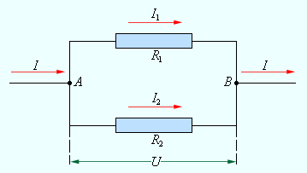
Рисунок 6 - Параллельное соединение резисторов

Записывая на основании закона Ома
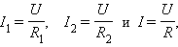
где R – электрическое сопротивление всей цепи, получим:
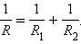
При параллельном соединении проводников величина, обратная общему сопротивлению цепи, равна сумме величин, обратных сопротивлениям параллельно включенных проводников.
Этот результат справедлив для любого числа параллельно включенных проводников.

Эксперимент 1. Измерение номиналов резисторов.

- Соберите схему, представленную на рисунке 7.

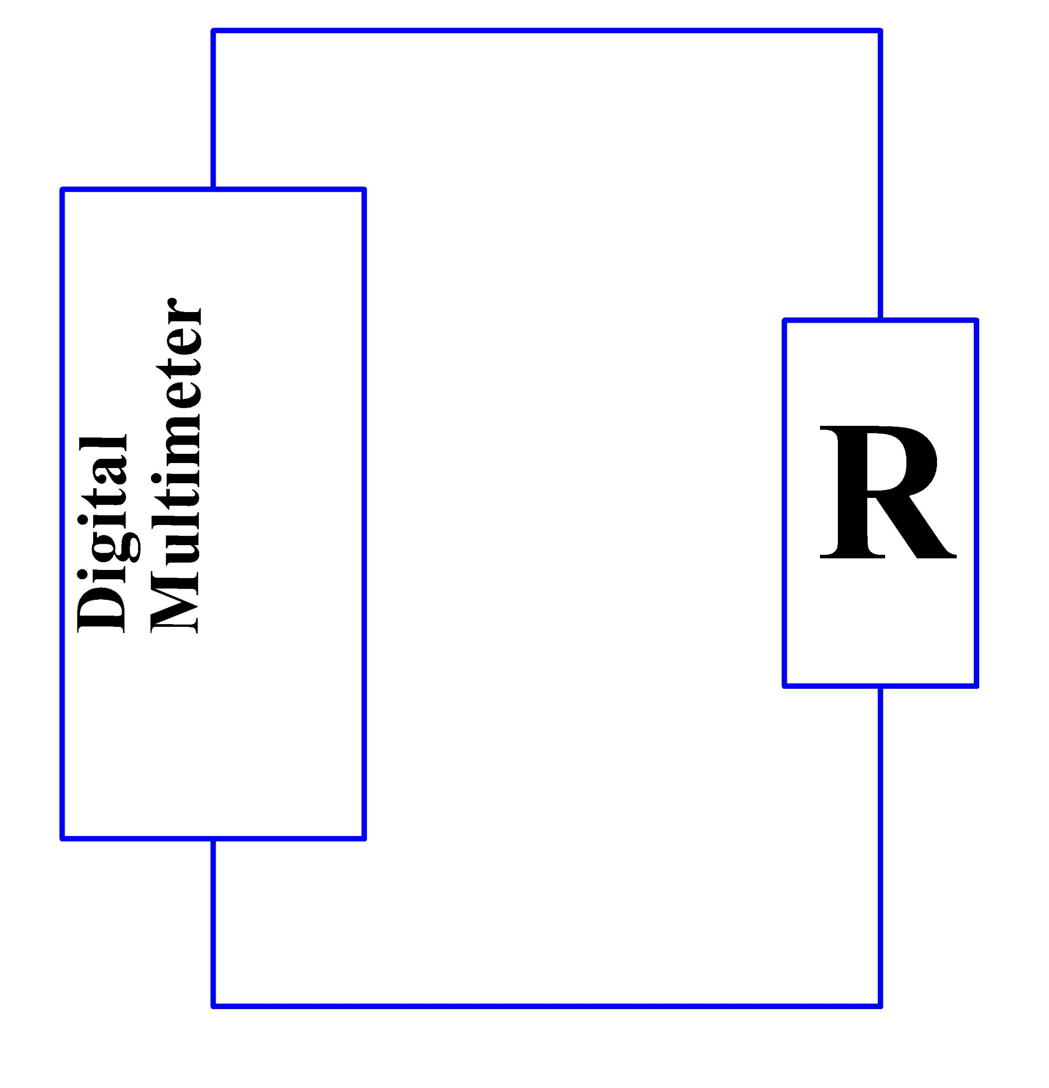

Рисунок 7

- Произведите измерения 12 номиналов резисторов и заполните таблицу 1 по возрастанию сопротивления R. Разложите измеренные резисторы в ячейки кассы по номиналам;

Таблица 1

№ | R

- 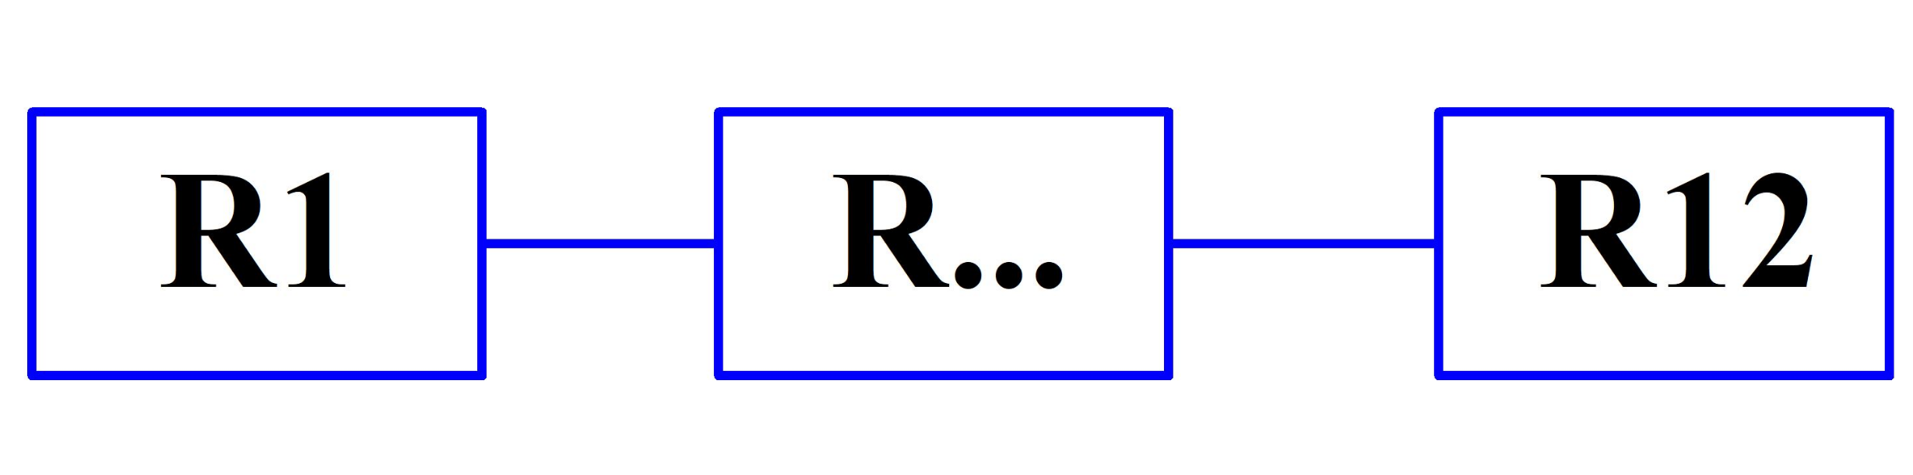Соберите схему, представленную на рисунке 8.

Рисунок 8

- Рассчитайте общее сопротивление проектируемой цепи
R_{общ_рсч} = ___________________;
- При помощи цифрового мультиметра измерьте общее сопротивление цепи
R_{общ} = _____________________;
- Подайте +12В постоянного тока на проектируемую схему с регулируемого источника питания;
- Оцените воздействие постоянного напряжения на резистивную цепь.
- Разберите схему;
- Соберите схему, представленную на рисунке 9 и рассчитайте ее сопротивление R_{общ}:
R_{общ_рсч} = ___________________

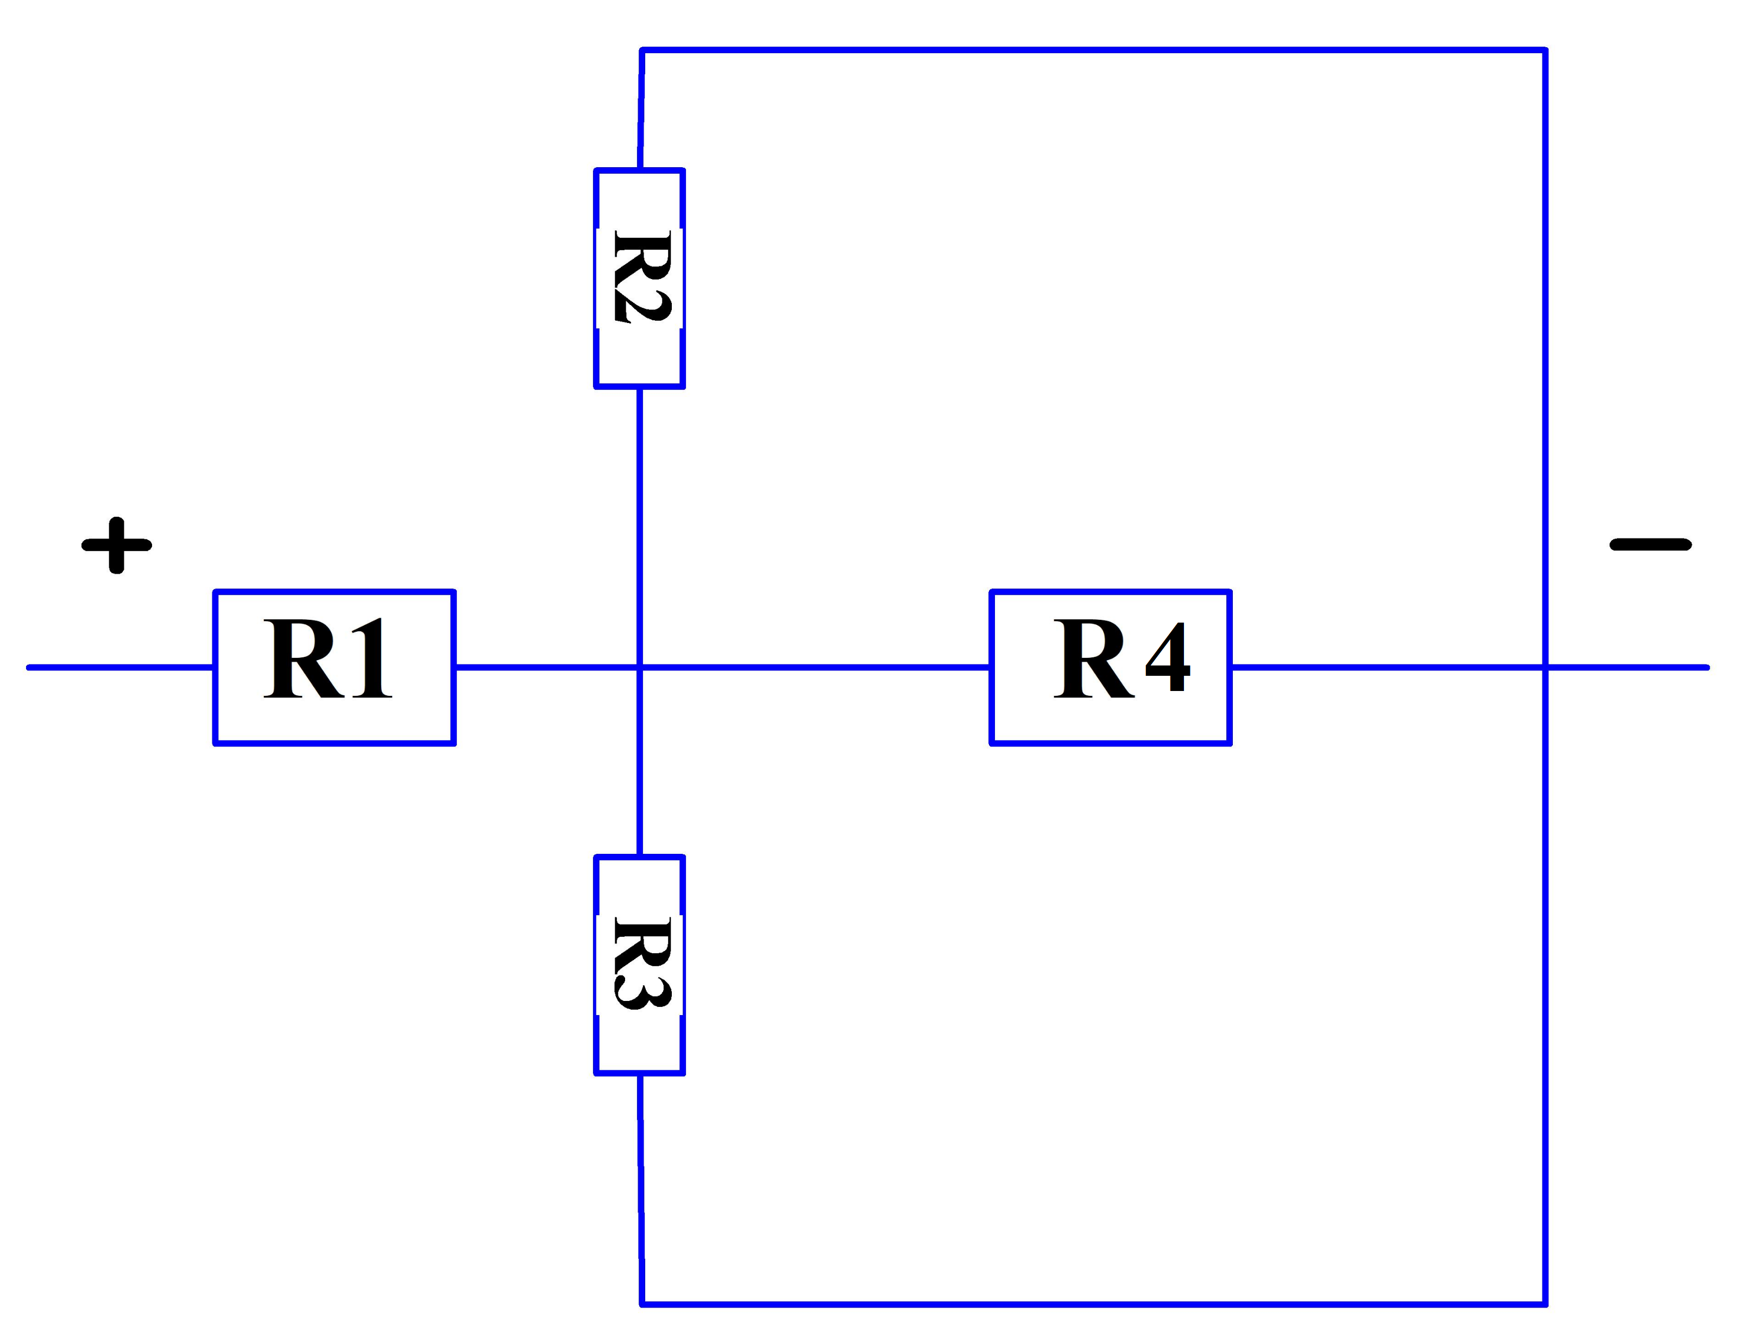

Рисунок 9

- Экспериментально найденное значение
R_{общ} = ___________ ;

- Разберите схему;
- 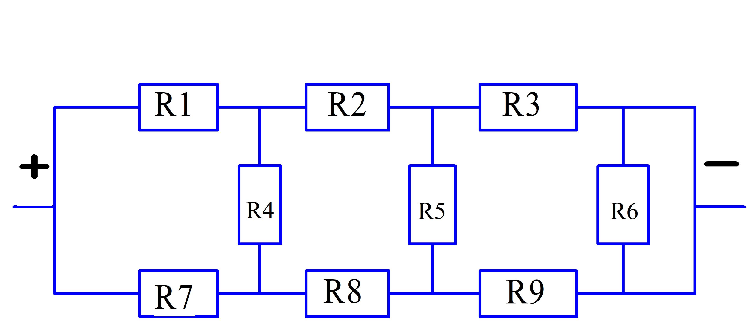Соберите схему, представленную на рисунке 10 и рассчитайте ее сопротивление R_{общ} ;
R_{общ_рсч} = ___________________

Рисунок 10

- Экспериментально найденное значение
R_{общ} = ___________ ;
- Разберите схему;
- Соберите схему, представленную на рисунке 11 и рассчитайте ее сопротивление R_{общ} ;
R_{общ_рсч} = ___________________

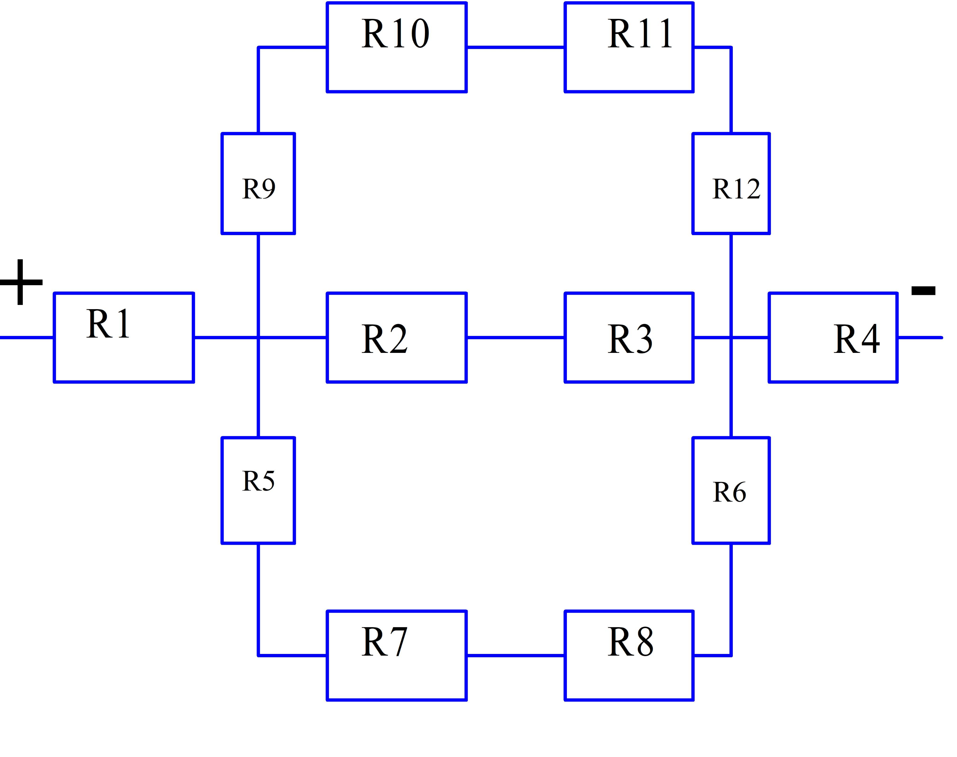Рисунок 11
- Экспериментально найденное значение
R_{общ} = ___________ ;

Конденсаторы. Общие сведения.

Конденсатор – распространенное двухполюсное устройство, применяемое в различных электрических цепях.
Он имеет постоянную или переменную ёмкость (С) и отличается малой проводимостью, он способен накапливать в себе заряд электрического тока и передавать его другим элементам в электроцепи.
Простейшие примеры состоят из двух пластинчатых электродов, разделенных диэлектриком. В практических условиях используются конденсаторы с большим числом разделенных диэлектриком пластин.
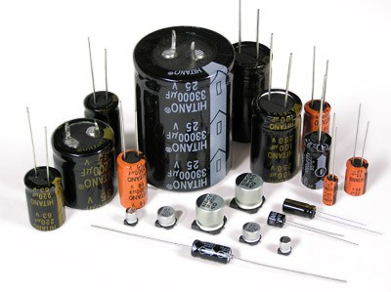
Рисунок 12 – Электролитические конденсаторы
Заряд конденсатора начинается при подключении электронного прибора к сети. В момент подключения прибора на электродах конденсатора много свободного места, потому электрический ток, поступающий в цепь, имеет наибольшую величину. По мере заполнения, электроток будет уменьшаться и полностью пропадет, когда ёмкость устройства будет полностью заполнена.

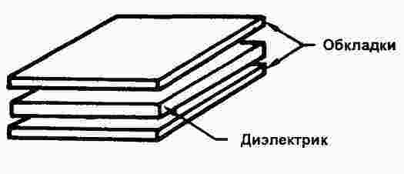
Рисунок 13 – Устройство простейшего конденсатора

Эксперимент 2. Измерение характеристик электролитических конденсаторов.
- Соберите схему, представленную на рисунке 14;
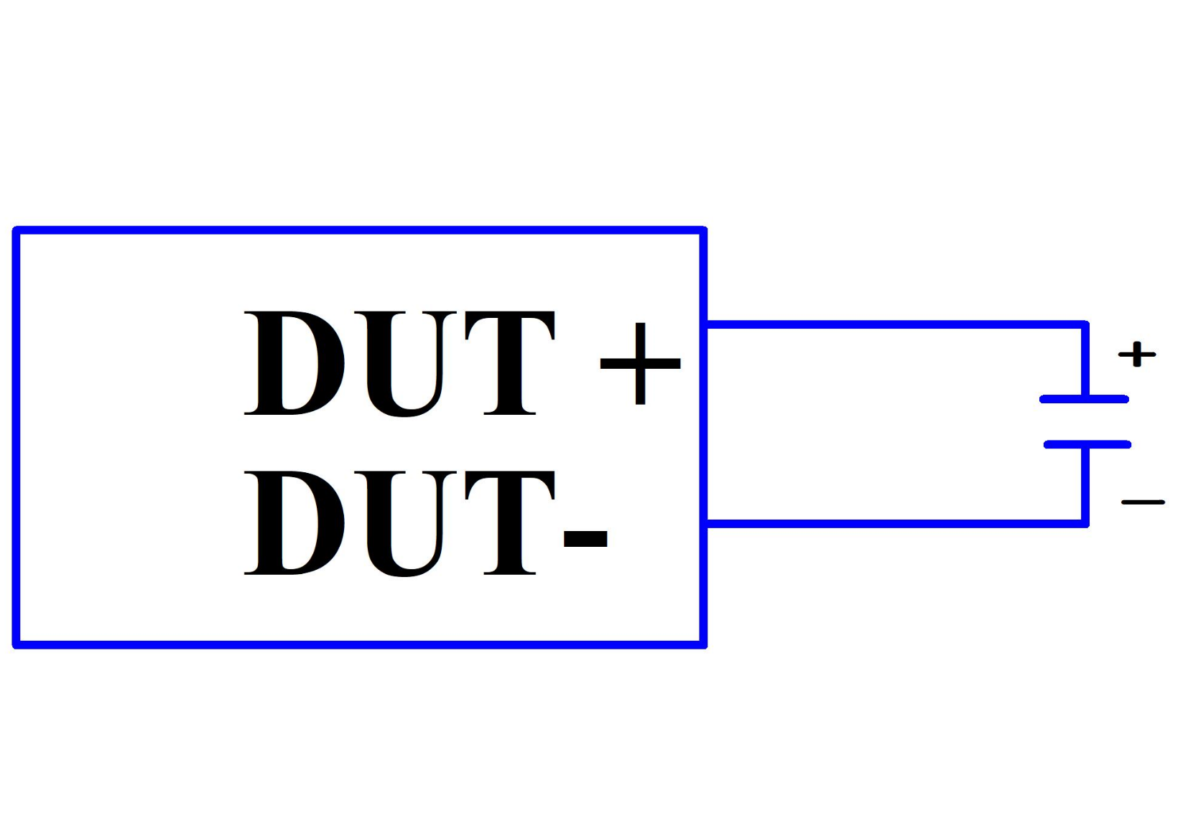Рисунок 14
- Произведите измерения нескольких видов конденсаторов и запишите их параметры в таблицу 2;

Таблица 2.
№ | С

- Разберите схему;
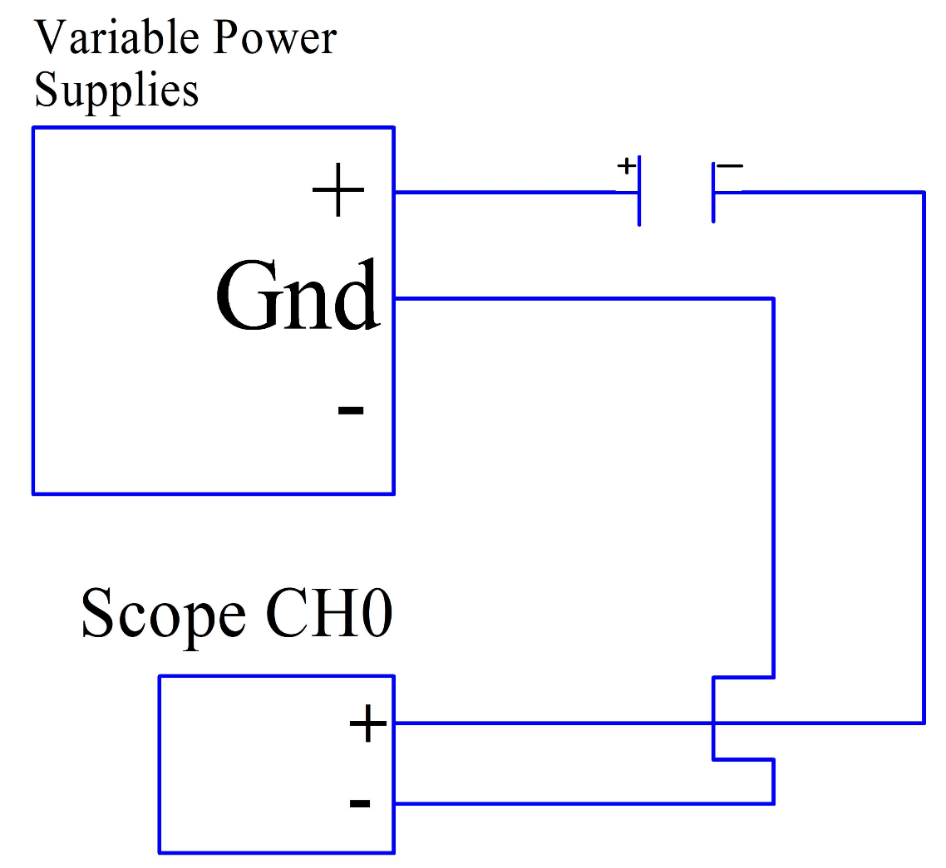
- Соберите схему, представленную на рисунке 15;
Рисунок 15
- Используя осциллограф, снимите АЧХ конденсатора. Для этого произведите следующую настройку измерительного прибора:
Scale (Volts/Div = 2V); Time/Div = 100ms; Coupling AC.
Смоделируйте мгновенный импульс, резко повышая и понижая уровни подаваемых на конденсатор напряжений с регулируемого источника питания.

График АЧХ конденсатора

Объясните физический смысл снятой АЧХ.

